НОМЕНКЛАТУРА
Модули управления TTR-01Х-230
Где:
TTR – Наименование изделия;
01 – Конструктивное исполнение;
Х – тип датчика температуры:
А – Pt 500, Pt 1000;
D – DS 1820, DS18B20
230 – Напряжение питания 230 В, 50Гц
Термодатчики TДXY-L
Где:
TД – Наименование датчика температуры;
Х – Конструкция (монтаж):
Т – теплоносителя в трубопроводе;
В – наружного воздуха;
П – в помещении.
Y – тип датчика температуры:
А – Pt 1000;
B – Pt 500;
отсутствует – DS 1820 (DS18B20).
L – длина монтажной части, мм.
ПРИМЕР ЗАКАЗА
Модуль управления TTR-01А с датчиком температуры Pt 1000 для управления контуром системы отопления:
- модуль управления TTR-01А-230 – 1 шт;
- датчик температуры ТДТА-100 (теплоносителя) – 2 шт;
- датчик температуры ТДВА-60 (наружного воздуха) – 1 шт.

УСТРОЙСТВО
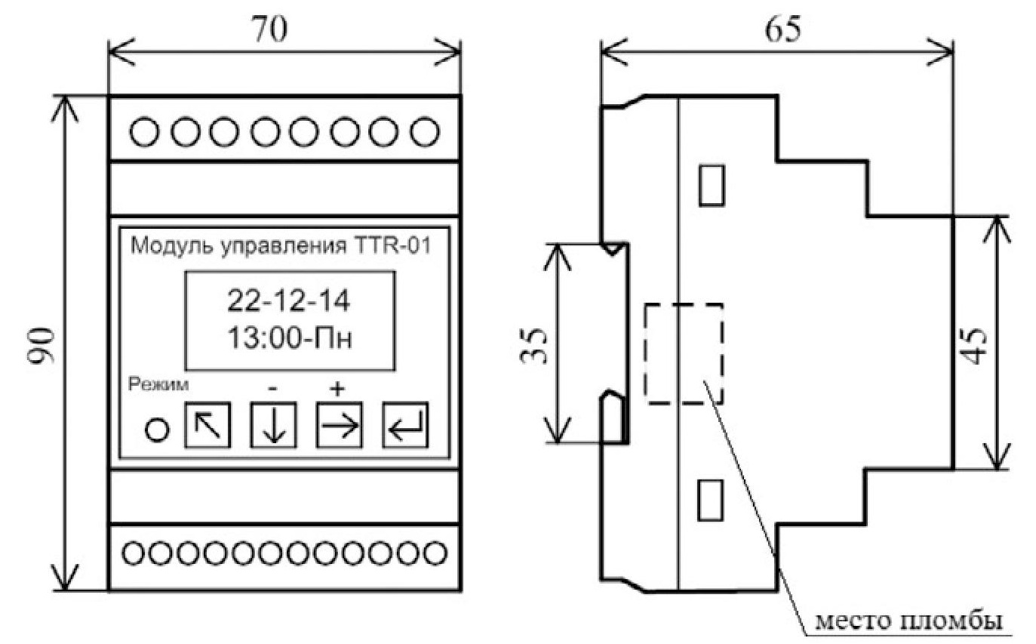
Конструктивно модуль управления выполнен в корпусе для крепления на DIN-рейку 35 мм.
Внешний вид и габаритные размеры приведены ниже.
На лицевой поверхности корпуса расположен жидкокристаллический индикатор (далее – ЖКИ), индикатор режима работы и кнопки управления. Подключение внешних электрических цепей производится винтовыми зажимами.

ПРИНЦИП РАБОТЫ
Основой TTR является однокристальный микроконтроллер, который организует работу всего изделия – измеряет входные сигналы, поступающие от внешних датчиков, производит расчёты, выводит полученные значения параметров на ЖКИ и, согласно с программой, вырабатывает сигналы управления исполнительными механизмами.
Для системы горячего водоснабжения и отопления автоматическое управление подачей тепла производится путём преобразования сигналов от термодатчиков в цифровые значения температур и сравнения их с заданными значениями (далее – уставками).
В зависимости от знака и величины рассогласования модуль управления вырабатывает сигналы управления исполнительными механизмами.
Для узла подпитки в системе отопления модуль управления TTR начинает свою работу с опроса состояния датчика наличия теплоносителя в системе. В случае наличия давления в системе и при условии Pсх<P<Pmax, TTR включает вначале клапан подпитки и через заданный период Тзад, длительность которого может быть запрограммирована пользователем, включает насос.
При достижении максимального уровня давления Pmax модуль управления TTR производит выключение насоса и клапана подпитки. Далее, при достижение давления низкого уровня Pmin, процесс включения клапана подпитки и насоса повторяется.
Алгоритмом работы программы в модуле TTR предусмотрена функция попеременной работа насосов с целью равномерного износа, переключение на работу резервного насоса в случае неисправности работающего насоса по датчику неисправности и/или по времени ограничения работы насоса Тогр, длительность которого может быть запрограммирована пользователем.

ТЕХНИЧЕСКИЕ ХАРАКТЕРИСТИКИ
НАИМЕНОВАНИЕ ПАРАМЕТРОВ  ЕДИНИЦЫ ИЗМЕРЕНИЯ | ЗНАЧЕНИЯ ПАРАМЕТРОВ
НАИМЕНОВАНИЕ ПАРАМЕТРОВ  ЕДИНИЦЫ ИЗМЕРЕНИЯ | TTR-01D | TTR-01A
Напряжение питания | 230 В, частота 50 Гц
Потребляемая мощность, не более | 3 ВА
Тип контура управления клапаном | СО, ГВ, ТП, ПП
Количество подключаемых насосов | 2 («основной» + «резервный»)
Защита работы насосов от «сухого хода» | есть
Количество выходов регулирования (реле) | 4
Параметры релейного выхода | 250 VAC, 2 A (cos φ=0,6)
Количество подключаемых термодатчиков | 1-4*
Тип датчика температуры | DS 1820, DS18B20 | Pt 500, Pt 1000
Диапазон измеряемых температур | от - 50°С до +125°С | от - 50°С до +160°С
Количество дискретных входов | 4 | 2
Разрешающая способность | 1°С | 0,1°С
Дискретность задания температуры | 1°С
Параметры дискретного входа (тип) | “сухой контакт"
Тип датчика «сухого хода» | ДР-Д, ЭКМ исп.1 по ГОСТ 2405-88
Тип датчика неисправности насосов | датчик-реле перепада давления ДР-ДД
Тип датчика давления узла подпитки | ДР-Д, ЭКМ исп.5 по ГОСТ 2405-88
Длительность временного графика | 1 неделя
Дискретность задания времени | 1 ч
Глубина почасового архива, записей | 896
Тип интерфейса и протокол связи | RS 485, ModBus-RTU
Скорость обмена | 2400 ... 115200 бит/сек
Степень защиты корпуса | IР 40 (IР 20 - со стороны винтовых клемм)
Габаритные размеры | (90х70х65) мм
Масса, не более | 0,35 кг
*Тип и количество термодатчиков зависит от объекта управления и согласовывается при оформлении заказа.
Тип контура управления клапаном (программируется пользователем)
может принимать следующие значения:
- «СО» – поддержание температурного графика в системе отопления;
- «ГВ» – поддержание температуры горячей воды;
- «ТП» – поддержание температуры в помещении;
- «ПП» – управление подпиткой.

ТИП КОНТУРА И ВЫПОЛНЯЕМЫЕ ФУНКЦИИ
ТИП КОНТУРА | ОСНОВНЫЕ ФУНКЦИИ
СО | Управление одним контуром системы отопления  - регулирование температуры теплоносителя в зависимости от температуры наружного воздуха;  - ограничение температуры теплоносителя по задаваемому максимуму и/или минимуму;  - защита системы отопления от замораживания;  - снижение температуры с учётом рабочих и выходных дней (время-температурный режим управления для каждого дня недели);  - управление двумя насосами (защита от отсутствия теплоносителя, автоматический ввод резервного насоса в случае неисправности основного, попеременная работа насосов с целью обеспечения равномерного износа, управление включением насоса по датчику температуры).
ГВ | Управление одним контуром ГВС  - поддержание температуры горячей воды по заданной температурной уставке;  - ограничение температуры теплоносителя по задаваемому максимуму и/или минимуму;  - снижение температуры (или отключение) с учётом рабочих и выходных дней (время-температурный режим управления для каждого дня недели);  - управление двумя насосами (защита от отсутствия теплоносителя, автоматический ввод резервного насоса в случае неисправности основного, попеременная работа насосов с целью обеспечения равномерного износа, управление включением насоса по датчику температуры, по заданной временной программе).
ТП | Управление одним контуром ТП  - поддержание температуры воздуха помещения по заданной температурной уставке;  - ограничение температуры теплоносителя по задаваемому максимуму и/или минимуму;  - снижение температуры с учётом рабочих и выходных дней (время-температурный режим управления для каждого дня недели);  - управление двумя насосами (защита от отсутствия теплоносителя, автоматический ввод резервного насоса в случае неисправности основного, попеременная работа насосов с целью обеспечения равномерного износа, управление включением насоса по датчику температуры).
ПП | Управление системой подпитки  - управление двухпозиционным клапаном и насосами для поддержания давления в контуре отопления;  - защита насосов от отсутствия теплоносителя;  - автоматический ввод резервного насоса в случае неисправности основного;  - попеременная работа насосов с целью обеспечения равномерного износа.
Минимально необходимое для работы TTR количество термодатчиков и их тип в зависимости от типа контура управления
ТИП КОНТУРА | ТИП И КОЛИЧЕСТВО ДАТЧИКОВ ИЗМЕРЕНИЯ ТЕМПЕРАТУРЫ
ТИП КОНТУРА | ТДТ - ДАТЧИК ТЕПЛОНОСИТЕЛЯ | ТДВ - ДАТЧИК НАРУЖНОГО ВОЗДУХА | ТДП - ДАТЧИК ВОЗДУХА В ПОМЕЩЕНИИ
СО | 1 | 1
ГВ | 1
ТП |  |  | 1
ПП | - | - | -
Возможна дополнительная поставка датчиков температуры,
количество и тип которых определяется по согласованию с заказчиком

ПРИМЕРЫ СХЕМ ПРИМЕНЕНИЯ В СИСТЕМАХ ТЕПЛОСНАБЖЕНИЯ
Поддержание заданной температуры в системе ГВС по одному контуру
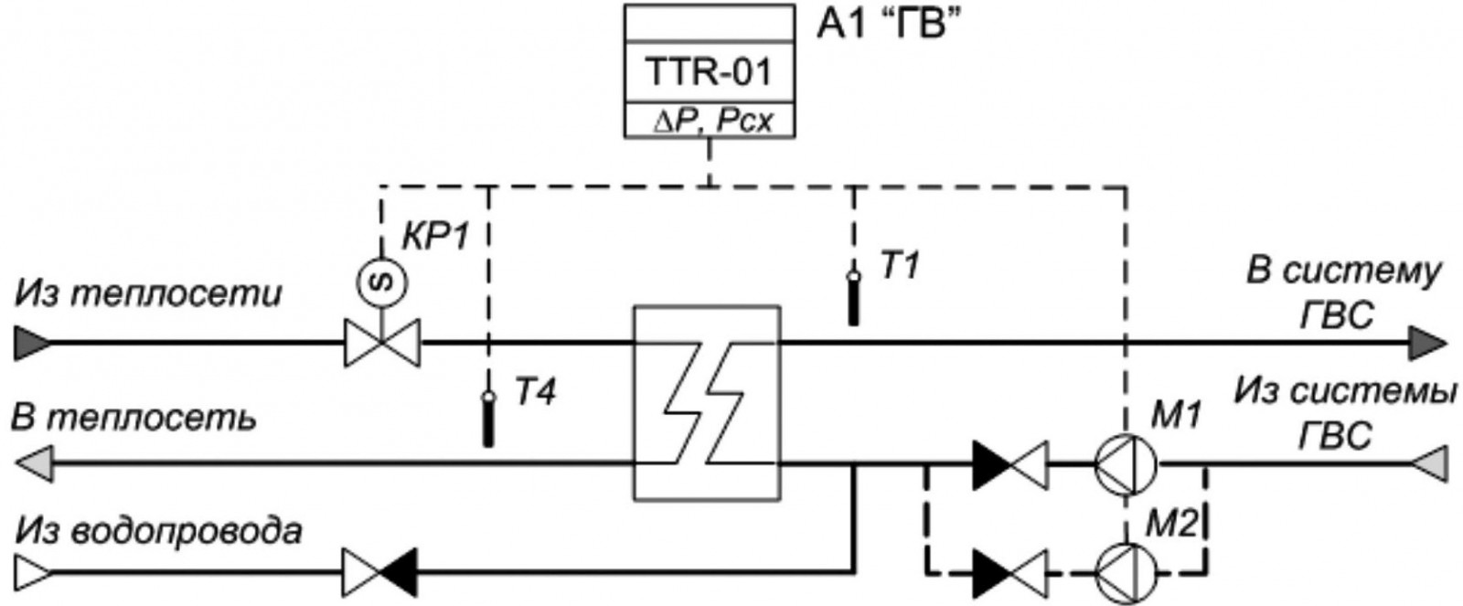
Пример применения:
Модуль управления А1 поддерживает заданную температуру горячей воды Т1 и обеспечивает при измерении Т4 ограничение температуры теплоносителя, возвращаемого в систему теплоснабжения, по задаваемому максимуму и/или минимуму.
Доступна функция понижения (или выключения) температуры горячей воды по временному графику.
Для обеспечения циркуляции теплоносителя используется насос М1 и, при необходимости, насос М2 (резервный).
Модуль управления А1 обеспечивают защиту работы насосов при отсутствии теплоносителя.
С целью обеспечения равномерного износа насосов доступны функции попеременной работы насосов и автоматиче- ского ввода в работу резервного насоса в случае неисправности работающего
Функция термодатчиков:
Т1 - датчик температуры теплоносителя в подающем трубопроводе;
Т4 - датчик температуры теплоносителя в обратном трубопроводе, устанавливается при необходимости.
Поддержание температурного графика с зависимым присоединением системы отопления с применением двухходового регулирующего клапана
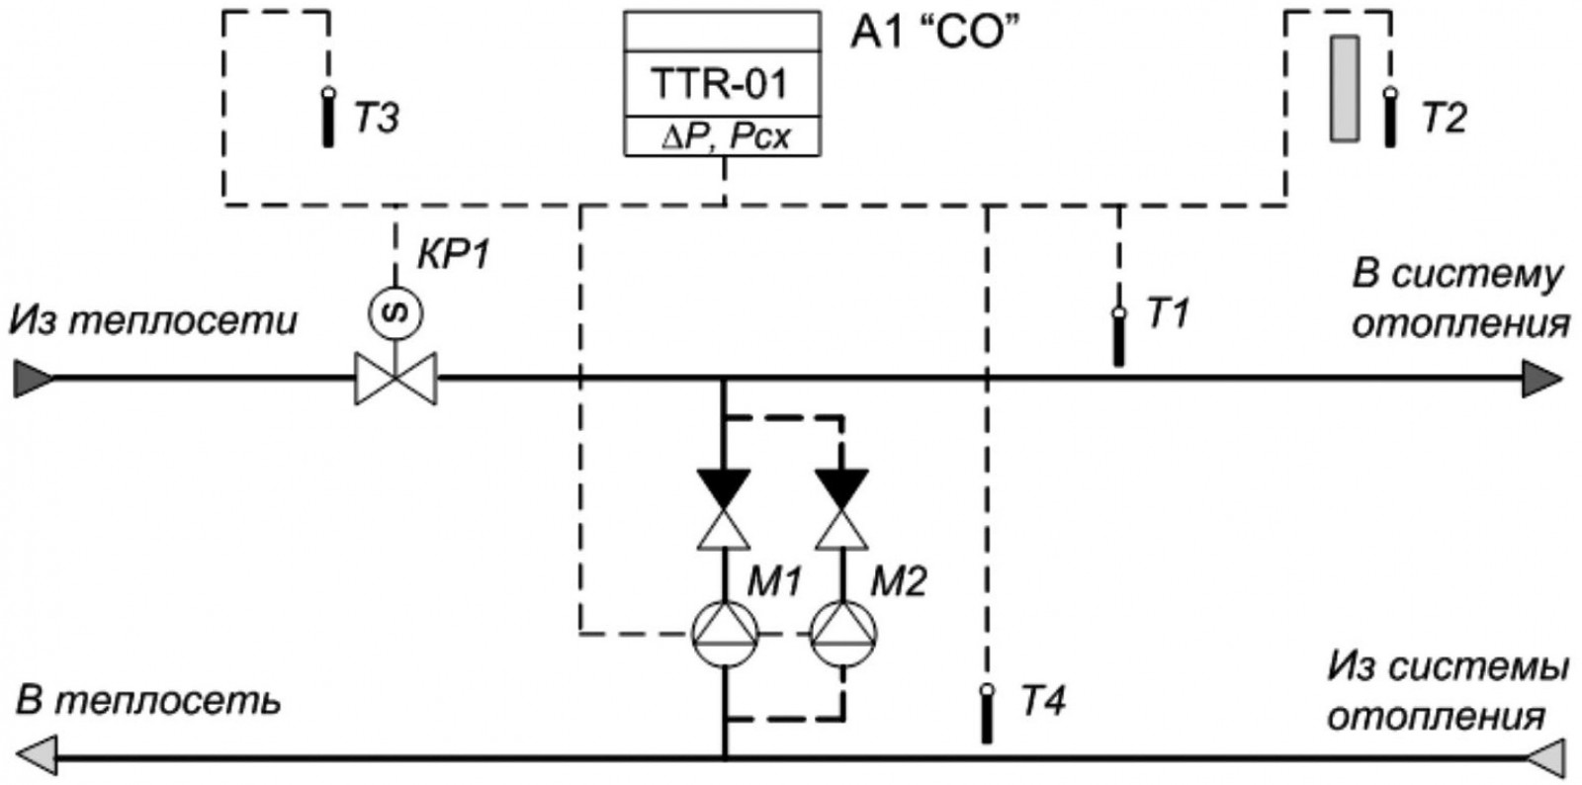
Пример применения:
Модуль управления А1 поддерживает в системе отопления температурный график теплоносителя Т1=f(Т2) по подающему трубопроводу и обеспечивает при измерении Т4 ограничение температуры теплоносителя, возвращаемого в систему те- плоснабжения.
Доступна функция понижения температуры теплоносителя по временному графику.
Для обеспечения подмеса теплоносителя используется насос М1 и, при необходимости, насос М2 (резервный). В зависимости от проекта, насосы могут быть установлены на подающем или обратном трубопроводе системы отопления.
Модуль управления А1 обеспечивают защиту работы насосов при отсутствии теплоносителя.
С целью обеспечения равномерного износа насосов доступны функции попеременной работы насосов и автоматического ввода в работу резервного насоса в случае неисправности работающего насоса.
Примечание: Для варианта регулирования температуры в контуре отопления по температурному графику теплоносителя обратного трубопровода необходимо датчики температуры T1 и Т4 на схеме поменять местами.
Функция термодатчиков:
Т1 – датчик температуры теплоносителя в подающем трубопроводе;
Т2 – датчик температуры наружного воздуха;
Т3 – контрольный датчик температуры, устанавливается при необходимости;
Т4 – датчик температуры теплоносителя в обратном трубопроводе, устанавливается при необходимости. Может выполнять функцию контрольного, аварийного или функцию ограничения температуры по месту установки.
Поддержание температуры в помещении с зависимым присоединением системы отопления с применением трёхходового регулирующего клапана
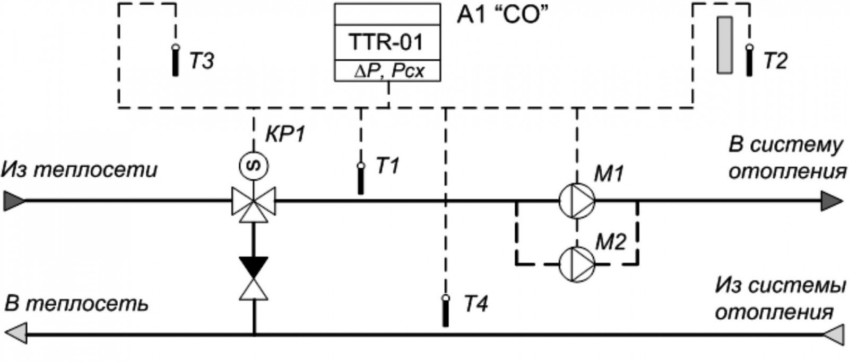
Пример применения:
Модуль управления А1 поддерживает в системе отопления температурный график теплоносителя Т1=f(Т2) по подающему трубопроводу и обеспечивает при измерении Т4 ограничение температуры теплоносителя, возвращаемого в систему теплоснабжения.
Доступна функция понижения температуры теплоносителя по временному графику.
Для обеспечения циркуляции теплоносителя используется насос М1 и, при необходимости, насос М2 (резервный). В зависимости от проекта, насосы могут быть установлены на подающем или обратном трубопроводе системы отопления.
Модуль управления А1 обеспечивают защиту работы насосов при отсутствии теплоносителя.
С целью обеспечения равномерного износа насосов доступны функции попеременной работы насосов и автоматического ввода в работу резервного насоса в случае неисправности работающего насоса.
Примечание: Для варианта регулирования температуры в контуре отопления по температурному графику теплоносителя обратного трубопровода необходимо датчики температуры T1 и Т4 на схеме поменять местами.
Функция термодатчиков:
Т1 - датчик температуры теплоносителя в подающем трубопроводе;
Т2 - датчик температуры наружного воздуха;
Т3 - контрольный датчик температуры, устанавливается при необходимости;
Т4 - датчик температуры теплоносителя в обратном трубопроводе, устанавливается при необходимости. Может выполнять функцию контрольного, аварийного или функцию ограничения температуры по месту установки.
Поддержание температуры в помещении с зависимым присоединением системы отопления с применением трёхходового регулирующего клапана
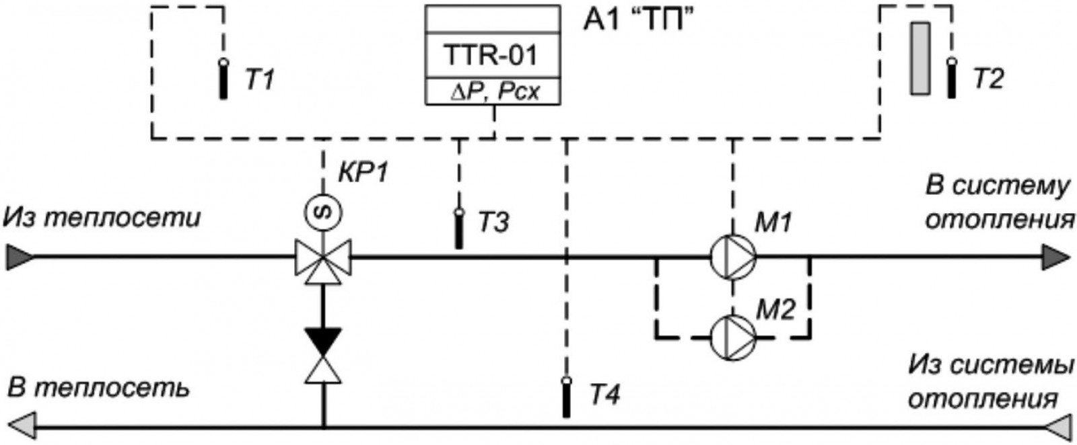
Пример применения:
Модуль управления А1 поддерживает заданную температуру воздуха Т1 в помещении и обеспечивает при измерении Т4 ограничение температуры теплоносителя, возвращаемого в систему теплоснабжения, по задаваемому температурному графику Т4=f(Т2).
Доступна функция понижения температуры воздуха в помещении по временному графику.
Для обеспечения циркуляции теплоносителя используется насос М1 и, при необходимости, насос М2 (резервный). В зависимости от проекта, насосы могут быть установлены на подающем или обратном трубопроводе системы отопления.
Модуль управления А1 обеспечивают защиту работы насосов при отсутствии теплоносителя.
С целью обеспечения равномерного износа насосов доступны функции попеременной работы насосов и автоматического ввода в работу резервного насоса в случае неисправности работающего насоса.
Функция термодатчиков:
Т1 - датчик температуры воздуха в помещении;
Т2 - датчик температуры наружного воздуха, устанавливается при необходимости;
Т3 - контрольный датчик температуры, устанавливается при необходимости;
Т4 - датчик температуры теплоносителя в обратном трубопроводе, устанавливается при необходимости. Может выполнять функцию контрольного, аварийного или функцию ограничения температуры по месту установки.
Поддержание температурного графика с независимым присоединением системы отопления
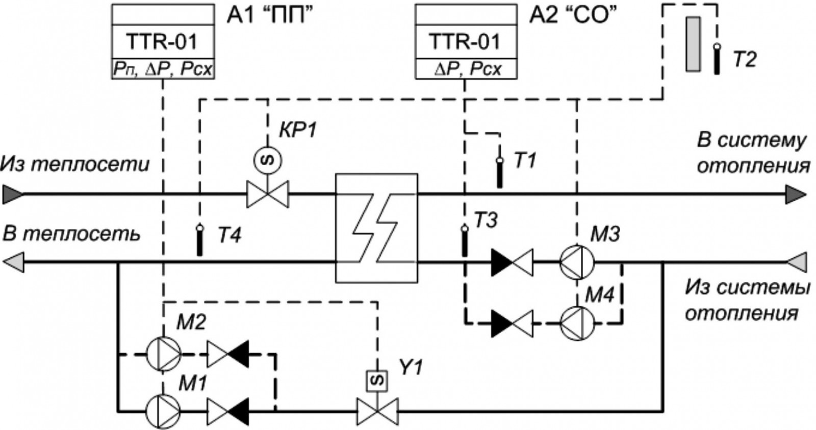
Пример применения:
Управление подпиткой производит модуль управления А1. Давление в контуре отопления поддерживается работой клапана Y1, насоса подпитки М1 и, при необходимости, насоса М2 (резервный).
Модуль управления А2 поддерживает в системе отопления температурный график теплоносителя Т1=f(Т2) по подающему трубопроводу и обеспечивает при измерении Т4 ограничение температуры теплоносителя, возвращаемого в систему теплоснабжения.
Доступна функция понижения температуры теплоносителя по временному графику.
Для обеспечения циркуляции теплоносителя используется насос М3 и, при необходимости, насос М4 (резервный).
Модули управления А1 и А2 обеспечивают защиту работы насосов при отсутствии теплоносителя.
С целью обеспечения равномерного износа насосов доступны функции попеременной работы насосов и автоматического ввода в работу резервного насоса в случае неисправности работающего насоса.
Примечание: – Для варианта регулирования температуры в контуре отопления по температурному графику теплоносителя обратного трубопровода необходимо датчики температуры T1 и Т4 на схеме поменять местами.
Функция термодатчиков:
Т1 - датчик температуры теплоносителя в подающем трубопроводе;
Т2 - датчик температуры наружного воздуха;
Т3 - контрольный датчик температуры, устанавливается при необходимости;
Т4 - датчик температуры теплоносителя в обратном трубопроводе, устанавливается при необходимости. Может выполнять функцию контрольного, аварийного или функцию ограничения температуры по месту установки.
Двухконтурная независимая система отопления с узлом подпитки
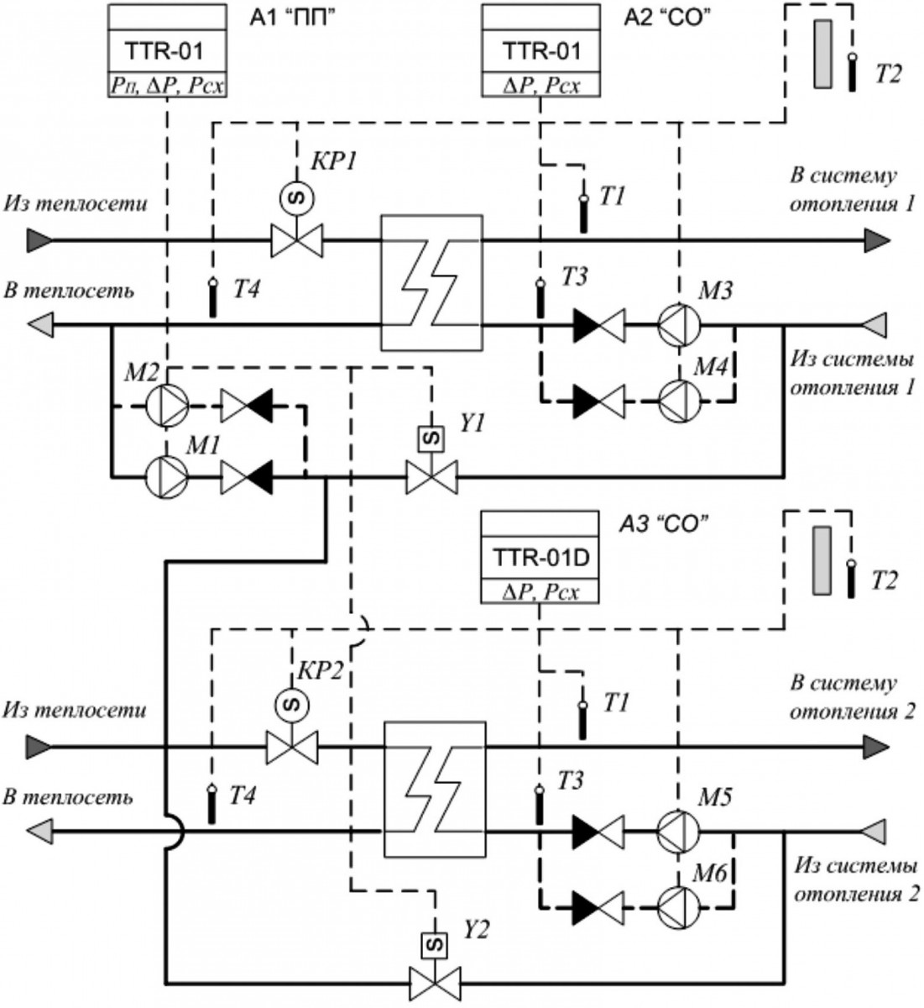
Пример применения:
Управление подпиткой производит модуль управления А1. Давление в контурах отопления 1 и 2 поддерживается соответственно работой клапана Y1 и Y2, подпиточного насоса М1 и, при необходимости, насоса М2 (резервный).
Модуль управления А2 и А3 поддерживают в системе отопления температурный график теплоносителя Т1=f(Т2) по подающему трубопроводу и обеспечивает при измерении Т4 ограничение температуры теплоносителя, возвращаемого в систему теплоснабжения.
Доступна функция понижения температуры теплоносителя по временному графику.
Для обеспечения циркуляции теплоносителя используются насосы М3, М5 и, при необходимости, резервные насосы М4, М6. Модули управления А1…А3 обеспечивают защиту работы насосов при отсутствии теплоносителя.
С целью обеспечения равномерного износа насосов доступны функции попеременной работы насосов и автоматического ввода в работу резервного насоса в случае неисправности работающего насоса.
Примечания
1. Управление подпиткой может производится релейной автоматикой без применения модуля управления А1.
2. Для варианта регулирования температуры в контуре отопления по температурному графику теплоносителя обратного трубопровода необходимо датчики температуры T1 и Т4 на схеме поменять местами.
Функция термодатчиков:
Т1 - датчик температуры теплоносителя в подающем трубопроводе;
Т2 - датчик температуры наружного воздуха;
Т3 - контрольный датчик температуры, устанавливается при необходимости;
Т4 - датчик температуры теплоносителя в обратном трубопроводе, устанавливается при необходимости. Может выполнять функцию контрольного, аварийного или функцию ограничения температуры по месту установки.

ПОРЯДОК УСТАНОВКИ И МОНТАЖА
Установка TTR
Модуль управления устанавливают на DIN-рейку 35 мм в вертикальном положении в месте, обеспечивающем хороший доступ при монтаже электрических кабелей, а также для дальнейшей эксплуатации и обслуживании.
По эксплуатационной законченности TTR является изделием второго порядка, т.е. к изделиям, которые необходимо размещать внутри изделия третьего порядка по ГОСТ Р 52931-2008 при эксплуатации – в защитном корпусе, шкафах и т.п.
Монтаж термодатчиков
Монтаж термодатчиков ТДТ для измерения температуры теплоносителя производить таким образом, чтобы активный элемент, расположенный на конце датчика, располагался на оси трубопровода и был направлен против потока воды.
Монтаж термодатчиков должен быть выполнен с помощью вваренной в трубопровод бобышки и установленной в неё гильзы. Она должна быть установлена так, чтобы вода полностью охватывала активную часть датчика. Для улучшения теплопередачи гильзу необходимо заполнить маслом.
Для подключения термодатчиков к TTR должен использоваться двухпроводный экранированный кабель с медными жилами сечением (0,35…1) мм² и общей длиной не более 100 м. При этом, общая длина проводников кабеля не должна превышать более 20 Ом.
Монтаж термодатчиков ТДВ для измерения наружной температуры воздуха необходимо производить на высоте около 2/3 общей высоты первого этажа, на легкодоступном для монтажа месте.
Для защиты от прямого воздействия солнца термодатчик рекомендуется закрыть защитным кожухом. Термодатчик должен находиться на солнце только в случае, когда он должен компенсировать солнечное освещение главных помещений.
Для подключения термодатчиков ТДВ должен использоваться двухпроводный экранированный кабель с медными жилами сечением (0,35…1) мм² и общей длиной не более 100 м. При этом, общая длина проводников кабеля не должна превышать более 20 Ом.
Монтаж термодатчиков ТДП необходимо производить в помещении, выбранном за эталонное, на стене на уровне (1,5-2) м от пола.
Недопустимо устанавливать датчики рядом с источниками тепла (бытовые приборы, настенные лампы освещения, трубы отопительной системы и ГВС), а также в местах проникновения прямого солнечного света или отсутствия цир- куляция воздуха.
Для подключения термодатчиков ТДВ должен использоваться двухпроводный экранированный кабель с медными жилами сечением (0,35…1) мм² и общей длиной не более 100 м. При этом, общая длина проводников кабеля не должна превышать более 20 Ом.
Подключение датчиков для управления насосами
В качестве датчика для защиты работы от отсутствия теплоносителя применяют датчики-реле давления типа ДР-Д или электроконтактный манометр ЭКМ исполнения 1 по ГОСТ 2405-88.
Для контроля неисправности в работе насосов применяют датчики-реле перепада давления типа ДР-ДД или аналогичные по характеристикам, релейные контакты выходного сигнала состояния работы насосов.
В качестве датчика давления узла подпитки применяют датчики-реле давления типа ДР-Д. Для узла подпитки одноконтурной независимой системы отопления допускается применение электроконтактного манометра ЭКМ исполнения 5 по ГОСТ 2405-88.
Датчики подключаются к TTR экранированным кабелем с двумя медными жилами сечением (0,35…1) мм² и общей длиной не более 100 м.
Подключение интерфейса RS-485
Для организации внешнего мониторинга и управления работой в TTR предусмотрен нтерфейс RS-485, схема подклю- чения которого приведена в разделе «Схема электрическая подключений».
Рекомендуемые марки кабеля - КВП-5е 1х2х0,52 (внутри помещения) и КВПП-5е 1х2х0,52 (вне помещения) по ТУ 16.К99-014-2004.
Подключение регулирующего клапана, клапана подпитки и насосов
Насосы должны подключаться к электросети через автоматический выключатель. Для подключения можно применять любой в двойной изоляции силовой кабель или провод с сечением медной жилы (0,75-1,5) мм². Насосы, потребляемая мощность которых более 300 ВА, должны подключаться к TTR через промежуточные силовые реле, контакторы или пускатели.
Подключение питания
TTR должен подключаться к электросети через автоматический выключатель, выбор которого определяется с учётом суммарной мощности подключаемых ИМ.
Для подключения питания TTR можно применять любой силовой кабель в двойной изоляции или провод с сечением медной жилы (0,75-1,5) мм².

СХЕМЫ ЭЛЕКТРИЧЕСКИЕ ПОДКЛЮЧЕНИЙ TTR-01D
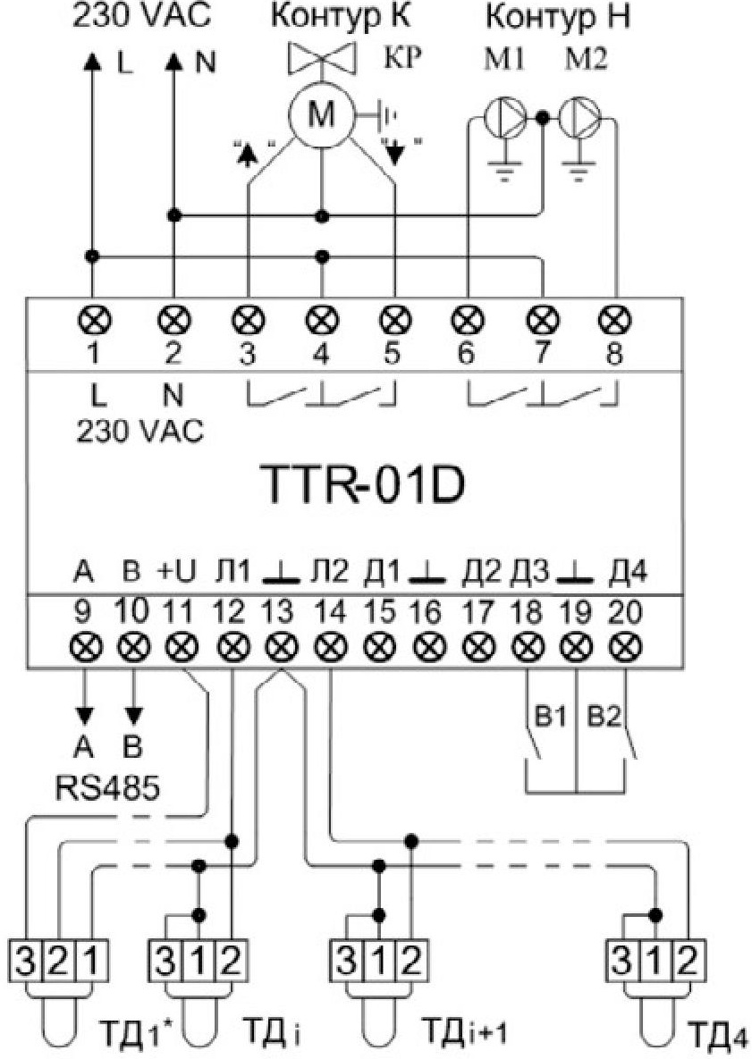 | 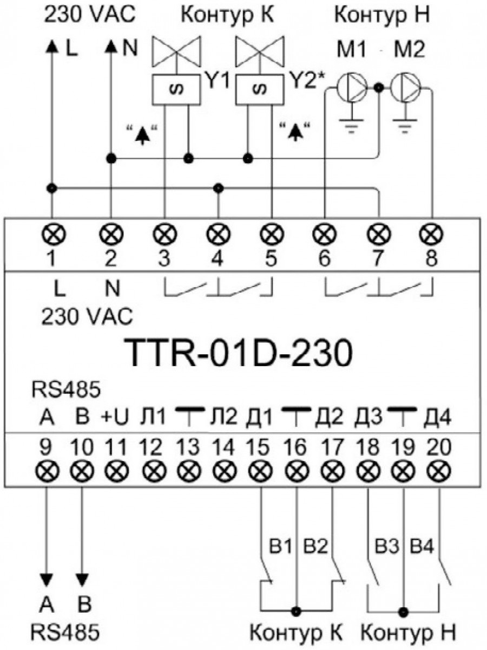 | 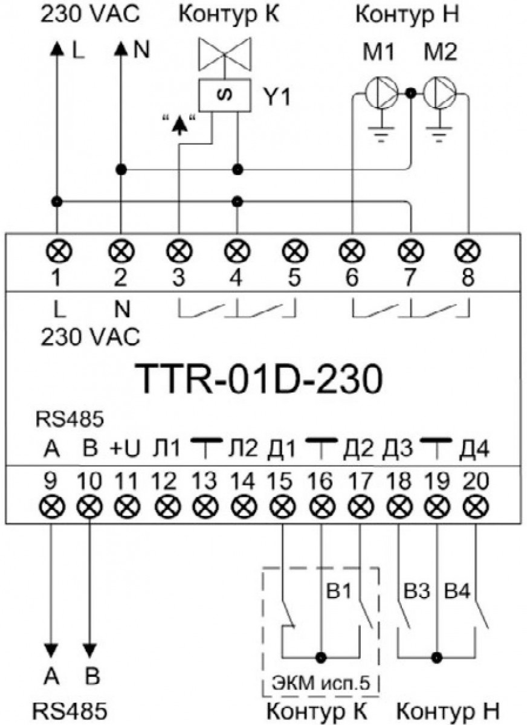
Схема электрическая подключений TTR-01D-230 для системы отопления и ГВС  B1 – датчик защиты насосов от сухого хода;  B2 – датчик неисправности насосов М1 и М2. | Схема электрическая подключений TTR-01D-230 при применении датчиков-реле давления B1 и В2 в узле подпитки.  Примечание  *Подключение клапана Y2 и датчика давления B2 производится только для узла подпитки двухконтурной системы отопления.  B3 – датчик защиты насосов от сухого хода;  B4 – датчик неисправности насо- сов М1 и М2 | Схема электрическая подключений TTR-01D-230 при применении датчика давления B1 в узле подпитки типа ЭКМ исполнения 5 по ГОСТ 2405-88.  B3 – датчик защиты насосов от сухого хода;  B4 – датчик неисправности насосов М1 и М2.

СХЕМЫ ЭЛЕКТРИЧЕСКИЕ ПОДКЛЮЧЕНИЙ TTR-01A
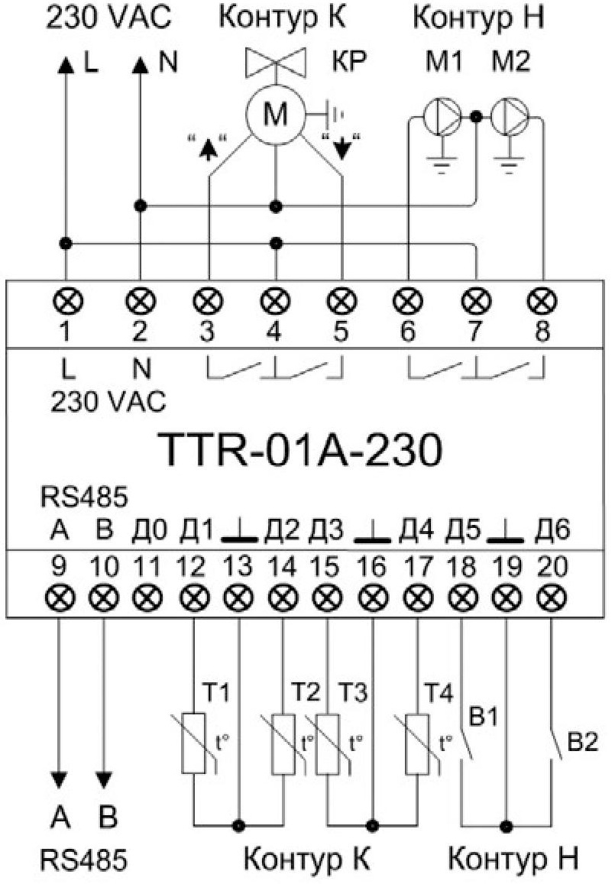 | 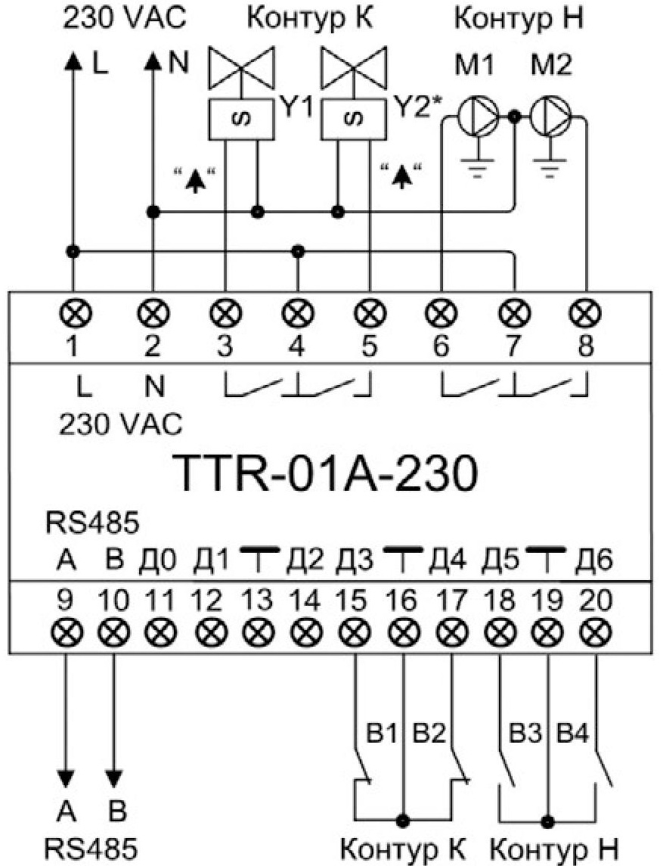 | 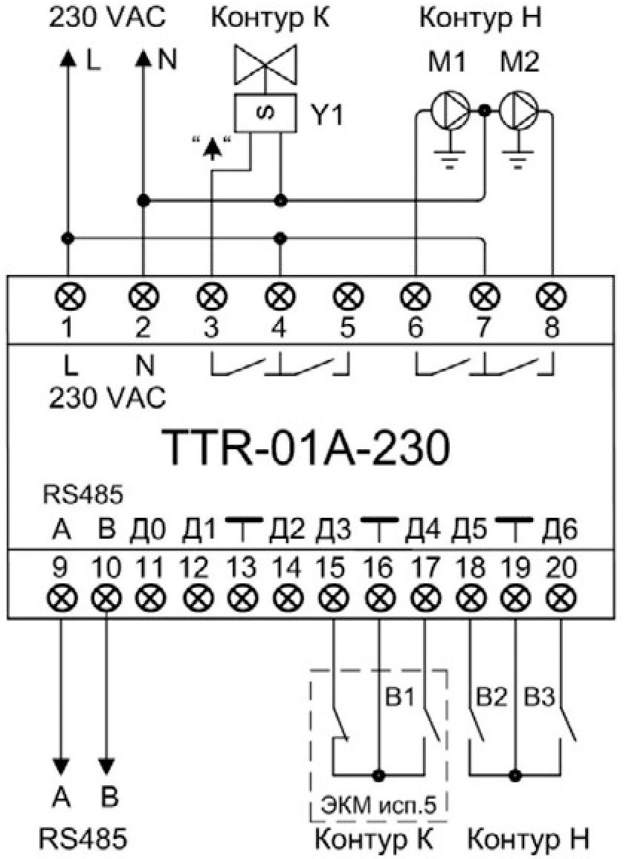
Схема электрическая подключений TTR-01A-230 для системы отопления и ГВС  B1 – датчик защиты насосов от сухого хода;  B2 – датчик неисправности насосов М1 и М2 | Схема электрическая подключений TTR-01A-230 при применении датчиков-реле давления B1 и В2 в узле подпитки.  Примечание  * Подключение клапана Y2 и датчика давленияB2 производится только для узла подпитки двухконтурной системы отопления.  B3 – датчик защиты насосов от сухого хода;  B4 – датчик неисправности насосов М1 и М2. | Схема электрическая подключе- ний TTR-01A-230 при применении датчика давления B1 в узле подпитки типа ЭКМ исполнения 5 по ГОСТ 2405-88.  B3 – датчик защиты насосов от сухого хода;  B4 – датчик неисправности насосов М1 и М2.

ТЕМПЕРАТУРНЫЕ ДАТЧИКИ ДЛЯ КОМПЛЕКТАЦИИ КОНТРОЛЛЕРОВ TTR-01D
ТЦ-Б с клемной головкой И
(Условное обозначение датчика температуры наружного воздуха: ТДВ и датчика температуры воздуха в помещении: ТДП)
Тип ЧЭ | DS1820 | DS18B20
Маркировка с уникальным номером микросхемы | 01 - Есть | 01 - Есть
Резистор подтяжки | 02 - не смонтирован | 02 - не смонтирован

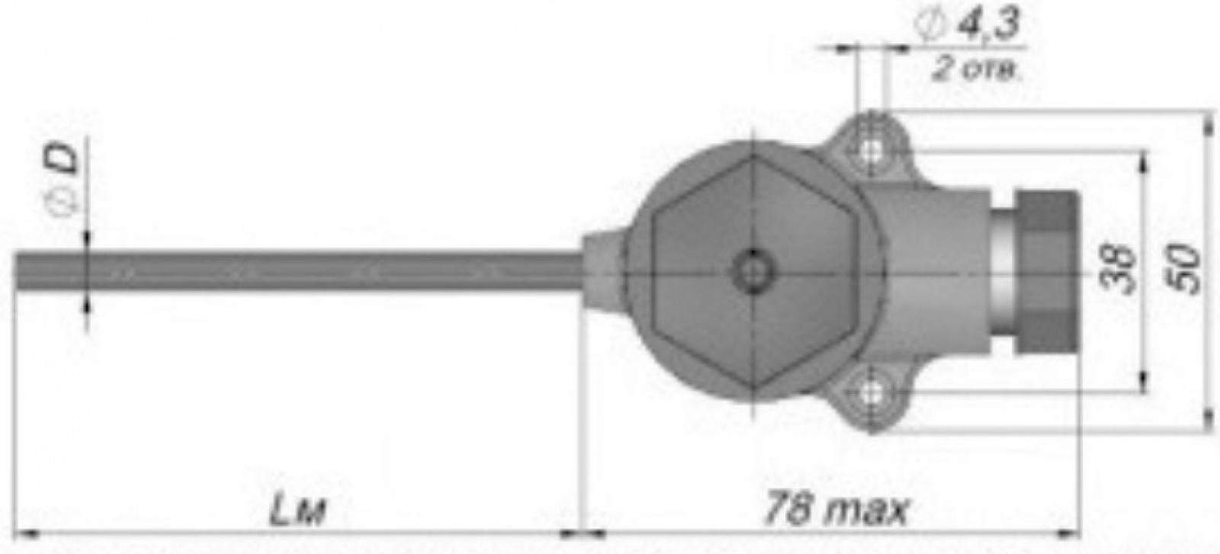
  Без элементов крепления прямой чехол
  Lм, мм | 60; 80
  D, мм | 6
Для измерения температуры окружающего воздуха, с креплением на горизонтальной или вертикальной поверхностях.
Пример записи условного обозначения: «ТДВ-60», что обозначает:
термометр цифровой ТЦ-Б-DS1820-П-Р-(от -55 до +125)-60/6-И-02-01 (без резистора)», с погружаемой монтажной частью П-Р, с диапазоном измерений от -55 до +125°С, с длиной монтажной части Lм=60 мм, диаметром монтажной части D=6 мм, без элементов крепления, с пластиковой клеммной головкой И, резистор подтяжки отсутствует, маркировка с уникальным номером микросхемы есть.
ТЦ-Б с клемной головкой Е
(Условное обозначение датчика температуры теплоносителя: ТДТ)
Тип ЧЭ | DS1820 | DS18B20
Маркировка с уникальным номером микросхемы | 01 - Есть | 01 - Есть
Резистор подтяжки | 02 - не смонтирован | 02 - не смонтирован

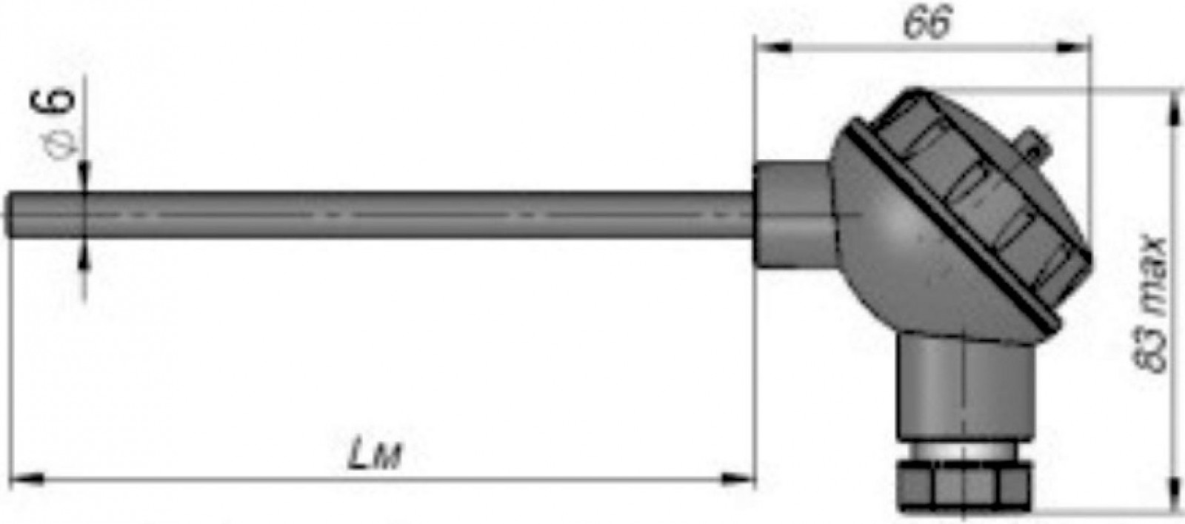
  Без элементов крепления прямой чехол
  Lм, мм | 60; 100; 160; 200; 250,  допускается другая длина  (по согласованию с заказчиком)
  D, мм | 6
Для измерения температуры теплоносителя
Пример записи условного обозначения: «ТДТ-100», что обозначает:
термометр цифровой ТЦ-Б-DS1820-П-Р-(от -55 до +125)-100/6-Е-02-01 (без резистора), с погружаемой монтажной астью П-Р, с диапазоном измерений от -55 до +125°С, с длиной монтажной части Lм=100 мм, диаметром монтажной части D=6 мм, без элементов крепления, с пластиковой клеммной головкой Е, резистор подтяжки отсутствует, маркировка с уникальным номером микросхемы есть.

ТЕМПЕРАТУРНЫЕ ДАТЧИКИ ДЛЯ КОМПЛЕКТАЦИИ КОНТРОЛЛЕРОВ TTR-01А
ТЦ-Б с клемной головкой И
(Условное обозначение аналоговых датчиков температуры наружного воздуха: ТДВА и температуры воздуха в помещении: ТДПА)
Без элементов крепления прямой чехол
Lм, мм | 60; 80
D, мм | 6

Для измерения температуры окружающего воздуха, с креплением на горизонтальной или вертикальной поверхностях.
Пример записи условного обозначения «ТДПА-60», что обозначает:
термопреобразователь ТС-Б-IIC-Pt1000-x2-П-(от -50 до +160)-60/6-И-IP65 с номинальной статической характеристи- кой Pt1000, x2 двухпроводная схема, один ЧЭ, с диапазоном измерений от -50 до +160°С, с длиной монтажной части Lм=60 мм, диаметром монтажной части D=6 мм, без элементов крепления, с пластиковой клеммной головкой И, степень защиты IP65.
ТЦ-Б с клемной головкой Е
(Условное обозначение датчика температуры теплоносителя аналогового: ТДТА)
Без элементов крепления прямой чехол
Lм, мм | 60; 100; 160; 200; 250,  допускается другая длина  (по согласованию с заказчиком)

Для измерения температуры теплоносителя.
Пример записи условного обозначения – «ТДТА-100», что обозначает:
термопреобразователь ТС-Б-IIC-Pt1000-x2-П-(от -50 до +160)-100/6-Е-IP65 с «большой» пластиковой клеммной го- ловкой «Е», с номинальной статической характеристикой Pt1000, x2 двухходовая схема с прямой погружной монтажной частью «П», с диапазоном измерений от от -50 до +160°С, с длиной монтажной части Lm=100 м, диаметром монтажной части D=6 мм, без элементов крепления, степень защиты IP65.
Установка погружного датчика температуры тип ТДТА-100
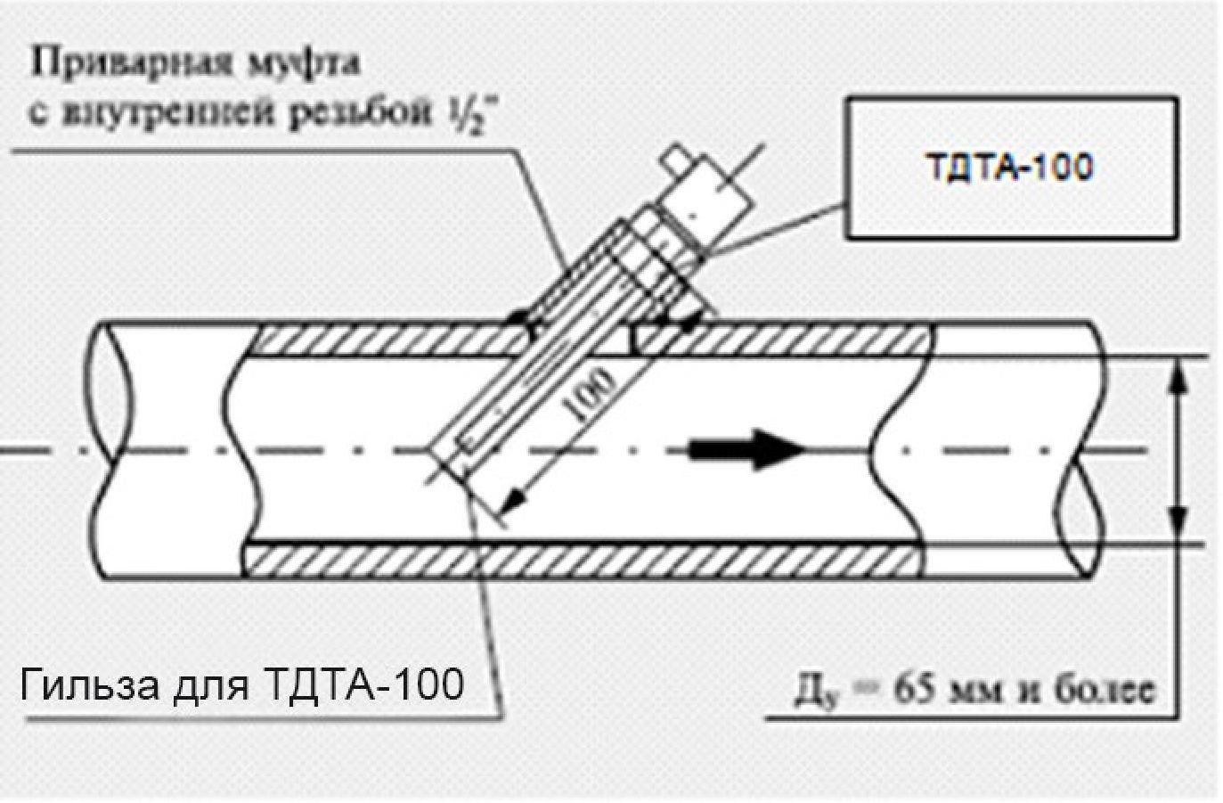
ТЦ-Б (кабельный накладной)
(Условное обозначение датчика температуры накладного аналогового: ТДНА)
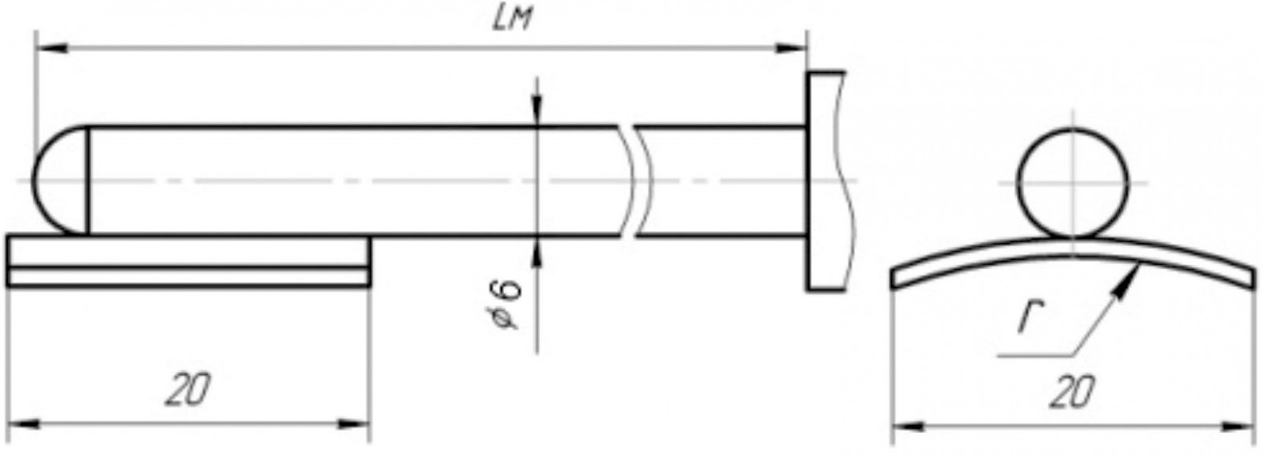
Датчики данного типа предназначены для измерения температуры поверхности твердых тел контактным методом.
К защитному чехлу со стороны расположения чувствительного элемента, приваривается пластина, посредством которой и осуществляется контакт датчика температуры с поверхностью. Крепление датчика на измеряемой поверхности осуществляется хомутами. Перед установкой датчика температуры на объект рекомендуется очистить измеряемую поверхность от грязи, краски, ржавчины и пр.
Пример записи условного обозначения «ТДНА-60», что обозначает:
термопреобразователь ТС-Б-Pt1000-Б-x2-Пн-(от -50 до +160)-60/6-Б-IP68-1000 с номинальной статической характери- стикой Pt1000, x2 двухпроводная схема, один ЧЭ, с накладной монтажной частью Пн, с диапазоном измерений от -50 до +160°С, длиной монтажной части Lм=60 мм, диаметром монтажной части D=6 мм, без элементов крепления, степень защиты IР68, длиной кабеля 1000мм.

ГИЛЬЗЫ ДЛЯ КОМПЛЕКТАЦИИ ТЕМПЕРАТУРНЫХ ДАТЧИКОВ
Гильзы цилиндрические резьбовые исполнения 5.
Предназначены для установки термопреобразователей ТС-Б, ТЦ-Б без элементов крепления на термометрируемом объекте для защиты их от механического или химического воздействия рабочей среды.
Гильзы цилиндрические резьбовые сварного исполнения с обычным штуцерным присоединением 105
Данные гильзы монтируются на бобышки исполнения 101 и 102.
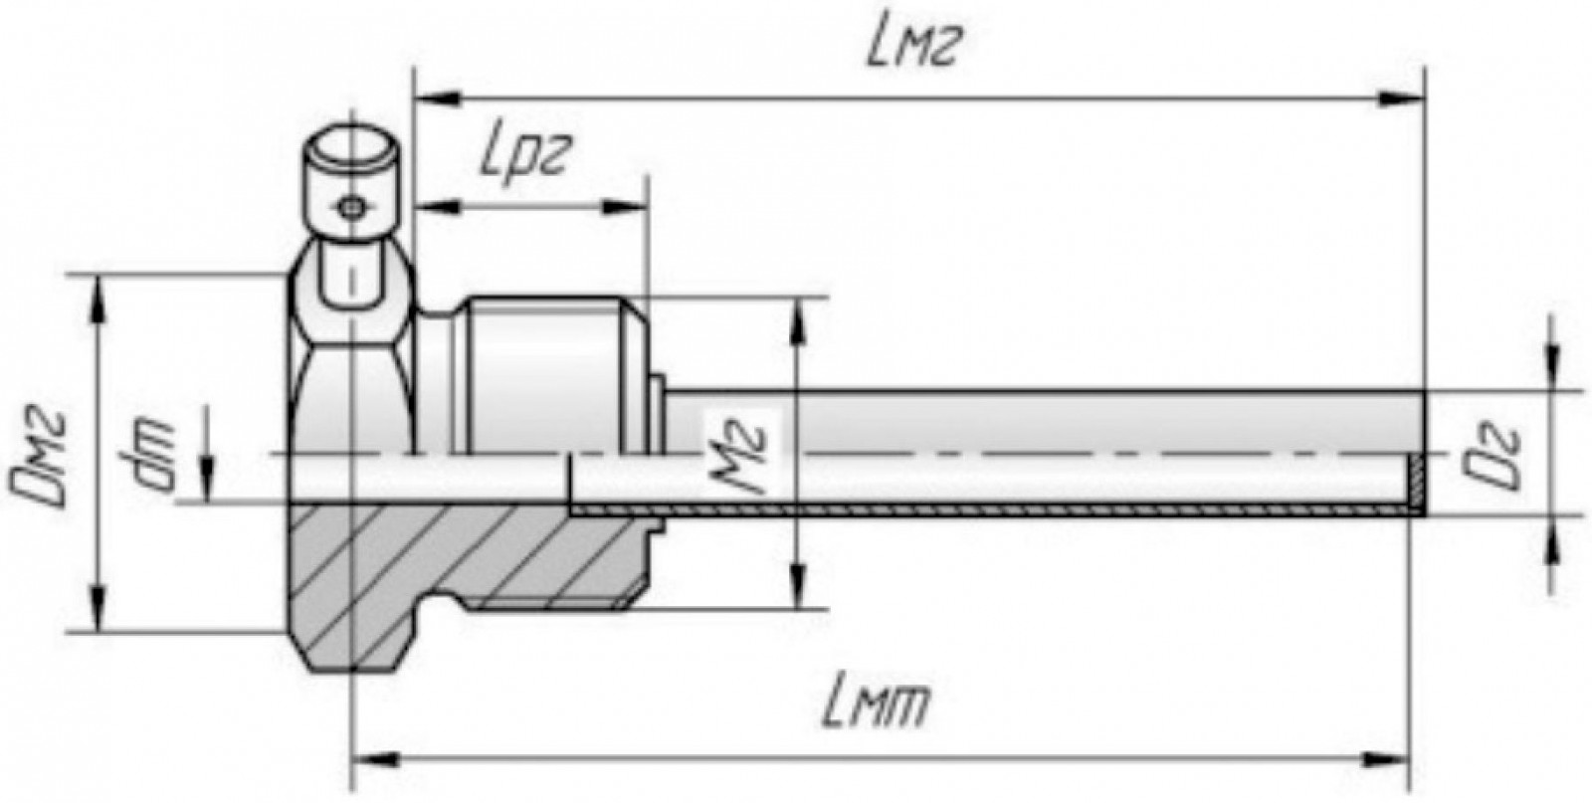
ГЦР.105 для ТП с клеммной головкой
ОБОЗНАЧЕНИЕ | МГ, ММ ДЮЙМ | LРГ,  ММ | DR,  ММ | DМ,  ММ | LМТ¹, ММ |  | LМГ,  ММ | DМГ,  ММ | РN, МПА
 |  |  |  |  | MIN | MAX | LМГ,  ММ | DМГ,  ММ | РN, МПА
ГЦР.105-Мг-Dг/dм-Lмт | М20х1,5 G1/2-В | 15 | 6 | 4 | 40 | 320 | Lмт-3 | 23,8 | 1,6
1) Lмт выбирается из ряда 40; 50; 60; 80; 100; 120; 160; 200; 250;
(По умолчанию комплектуются гильзой с Lмт=80 мм)

